LED智慧会议屏
DS-216/S/4K

规 格 书
V2.0

深圳大因光电有限公司

一、产品简介
LED会议智慧屏打破了传统LCD屏幕无法实现超大尺寸，高亮低灰使用寿命有限的壁垒，且兼具其在会议室使用中的全部功能，更融合音视频信号处理于其中，一台设备即可实现全场景、全功能，开启会议室解决方案新时代。
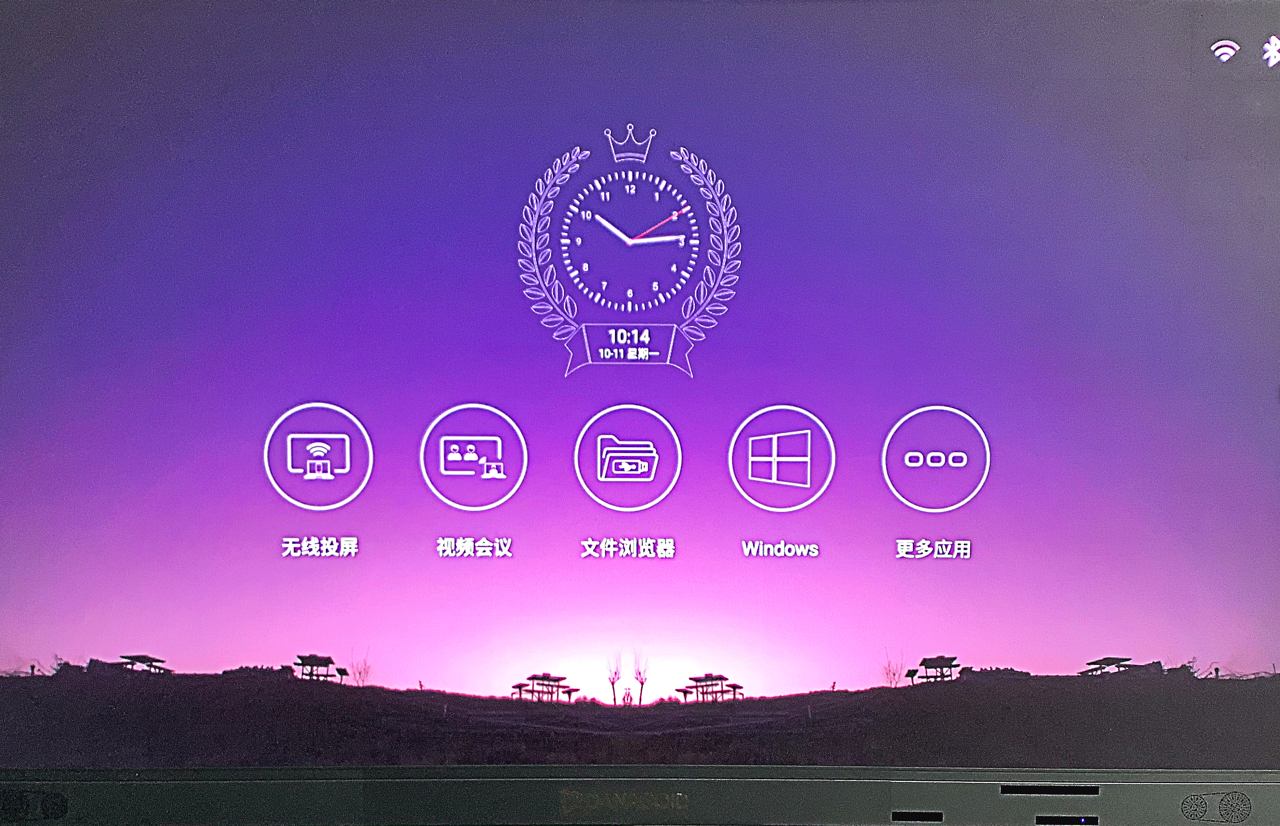
产品正面

二、产品特征
1、超轻超薄箱体设计，压铸铝箱体，单箱体仅重4.02KG、厚度27.8MM，无复杂钢结构，无需破坏装修；
2、全前维护，支持热插拔，极速维修；
3、内置All-in-one集成技术，音视频一体化设计把系统做简单；
- 内置成熟的软件应用无线投屏、小屏控大屏、文件管理、会议白板、欢迎界面等；
- 简单易用，可遥控操作实现亮度、音量、色温等调节；信号切换，待机模式等功能；

三、规格参数
整机产品规格参数 | 整机参数 | 尺寸 | 216寸
 |  | 画面比例 | 16:9
 |  | 分辨率 | 3840*2160
 |  | LED灯 | SMD1010灯
 |  | 整屏尺寸（宽*高*厚） | 4816*2848*27.8mm；
 |  | 整屏重量 | 360.7KG（包含支架、壁挂）
 |  | 建议视距 | ≥2.5米
 |  | 维护方式 | 前维护
 |  | 安装方式 | 支架、壁挂
 | Android系统参数 | 操作系统 | Android8.0
 |  | 内存 | 3GB
 |  | 存储 | 16GB
 |  | 媒体格式 | 支持MPEG1、MPEG2、MPEG4、WMV、MKV、TS、flv等主流视频格式；  支持MP3等音频格式；  支持JPG、JPEG、BMP、PNG、GIF等图片格式
 | OPS系统参数（选配） | 硬盘（微软） | 256GB
 |  | RAM（微软） | 4GB，且最大支持32GB
 |  | 处理器（微软） | Inter(R)Core(TM)i5-8250CPU@1.6GHz 1.8GHz
 |  | 操作系统（微软） | Windows 10专业版（64位）
 | 光学参数 | 亮度 | 150-800nit(可调）
 |  | 刷新率 | 3840HZ
 |  | 灰度等级 | 16bit
 |  | 对比度 | 5000：1
 |  | 色温（K）低亮时---高亮时 | （标准）10500---10000  （冷色）30000---16000  （暖色）7500----8700
 |  | 可视角度 | 水平160°垂直140°
 |  | LED寿命 | 100000H
 | 电力  参数 | 使用电压 | 100-240V~50/60Hz
 |  | 整机待机功耗（5~6%） | 768W
 |  | 整机平均功耗（5%±） | 5200-8500W
 |  | 整机最大功耗（5%±） | 12800W
 | 环境  参数 | 使用温度 | -10℃-40℃
 |  | 使用湿度 | 10％-80％RH 无结霜

三、功能特点
无线传屏 | 支持PC、手机、平板等无线传屏，支持8台设备同时在线，最大支持四分屏；
小屏控大屏 | 支持手机、平板反控大屏；
文件管理 | 可支持文件管理播放，管理文件删除可单选或者全选，可对文件进行分类，分为图片、音乐、视频等；
欢迎界面 | 内置多种可编辑式欢迎界面模板；
遥控操作 | 支持亮度、音量、色温等调节；信号切换，待机模式等功能；

屏的物理按键、接口介绍
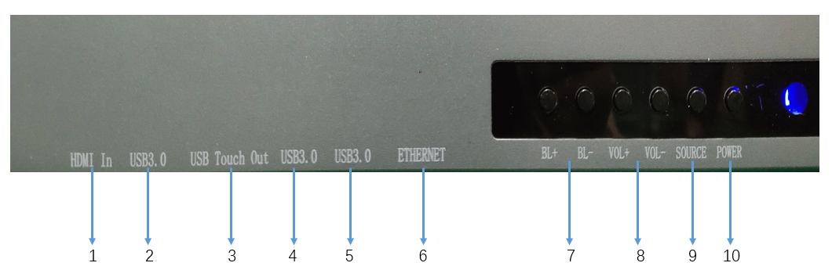

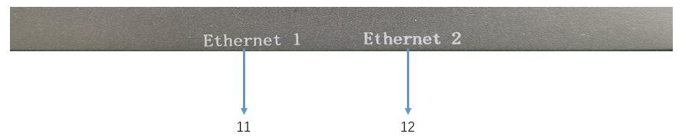

1 | HDMI In
2 | USB3.0
3 | USB Touch Out
4 | USB3.0
5 | USB3.0
6 | 板卡网口
7 | 亮度加减建
8 | 声音加减建
9 | 信号源切换
10 | 开关待机键
11，12 | 交换机网口

说明：（1）USB在Android工作时为USB2.0，在OPS工作时为USB3.0。
- )HDMI In与USB Touch Out此两路信号需同时连接电脑，从而达到USB跟随效果。

五、遥控器界面介绍

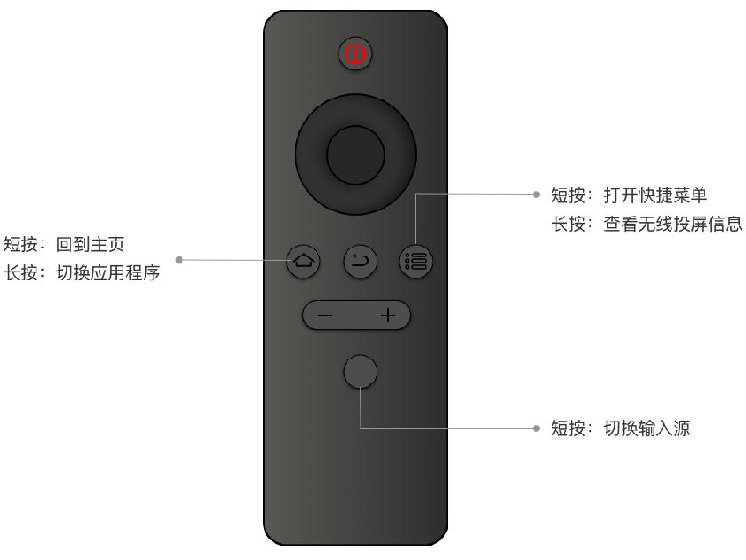

配对方式
方式一
- 同时长按“菜单键”和“主页键”，直至弹出“正在连接遥控器”窗口。
- 按遥控器任意按键即可配对成功。
方式二
- 在会议屏系统主界面，选中“应用列表”进入APP应用界面。
- 单击“设置”，打开菜单界面，选择“网络 > 蓝牙设置”，进入蓝牙设置界面。
- 在“其他设备”列表中选择“暴风蓝牙遥控器”的设备名称
- 按遥控器任意按键即可配对成功。

